

**DMV13K**

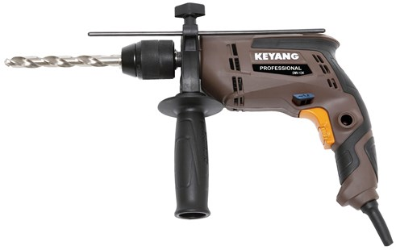

Keyang DMV13K Slagboormachine

* Automatische snelheidsregeling
* Snelspanboorhouder
* Led-verlichting
* Te gebruiken als boormachine en als slagboormachine

Kenmerken

* Spanning / Vermogen 230V / 650W
* Onbelast toerental 0 - 2800 t/min
* Onbelast aantal slagen 0-44800 slagen/min
* Opname 13mm snelspanboorhouder
* Boren in metaal / hout / steen 10mm / 25mm / 13mm
* Gewicht 1,6kg

Inclusief

* Draagtas, zijhandgreep